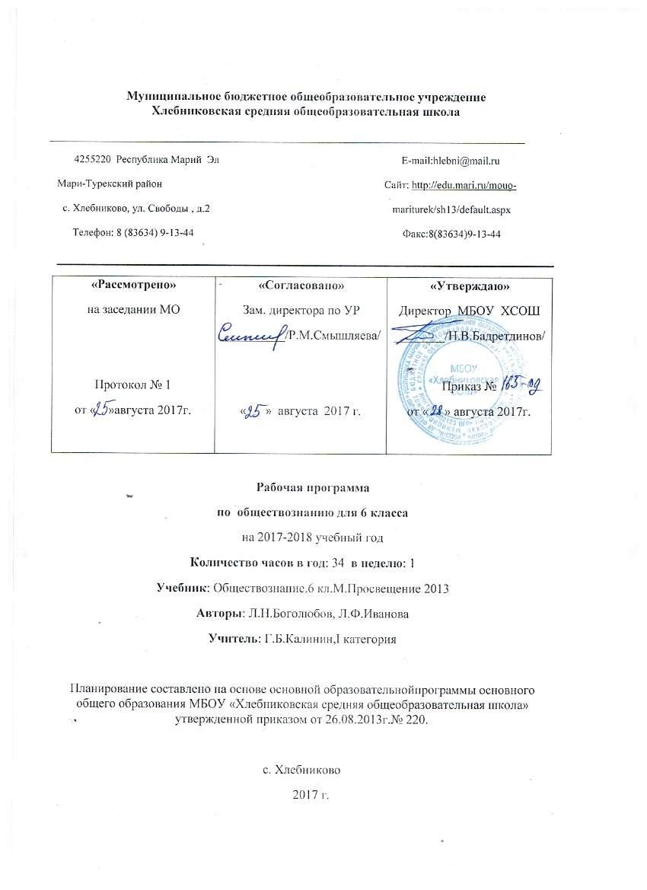

1. Планируемые результаты освоения содержания курса «Обществознание» в 6классе
Личностными результатами выпускников основной школы, формируемыми при изучении содержания курса по обществознанию, являются:
• мотивированность и направленность на активное и созидательное участие в будущем в общественной и государственной жизни;
• заинтересованность не только в личном успехе, но и в развитии различных сторон жизни общества, в благополучии и процветании своей страны;
• ценностные ориентиры, основанные на идеях патриотизма, любви и уважения к Отечеству; на отношении к человеку, его правам и свободам как высшей ценности; на стремлении к укреплению исторически сложившегося государственного единства; на признании равноправия народов, единства разнообразных культур; на убежденности в важности для общества семьи и семейных традиций; на осознании необходимости поддержания гражданского мира и согласия и своей ответственности за судьбу страны перед нынешними и грядущими поколениями;
Метапредметные результаты изучения обществознания выпускниками основной школы проявляются в:
• умении сознательно организовывать свою познавательную деятельность (от постановки цели до получения и оценки результата);
• умении объяснять явления и процессы социальной действительности с научных, социально-философских позиций; рассматривать их комплексно в контексте сложившихся реалий и возможных перспектив;
• способности анализировать реальные социальные ситуации, выбирать адекватные способы деятельности и модели поведения в рамках реализуемых основных социальных ролей (производитель, потребитель и др.);
• овладении различными видами публичных выступлений (высказывания, монолог, дискуссия) и следовании этическим нормам и правилам ведения диалога;
• умении выполнять познавательные и практические задания, в том числе с использованием проектной деятельности на уроках и в доступной социальной практике, на:
1) использование элементов причинно-следственного анализа;
2) исследование несложных реальных связей и зависимостей;
3) определение сущностных характеристик изучаемого объекта; выбор верных критериев для сравнения, сопоставления, оценки объектов;
4) поиск и извлечение нужной информации по заданной теме в адаптированных источниках различного типа;
5) перевод информации из одной знаковой системы в другую (из текста в таблицу, из аудиовизуального ряда в текст и др.), выбор знаковых систем адекватно познавательной и коммуникативной ситуации;
6) объяснение изученных положений на конкретных примерах;
7) оценку своих учебных достижений, поведения, черт своей личности с учетом мнения других людей, в том числе для корректировки собственного поведения в окружающей среде; выполнение в повседневной жизни этических и правовых норм, экологических требований;
8) определение собственного отношения к явлениям современной жизни, формулирование своей точки зрения.
Предметными результатами освоения выпускниками основной школы содержания программы по обществознанию являются в сфере:
познавательной
• относительно целостное представление об обществе и о человеке, о сферах и областях общественной жизни, механизмах и регуляторах деятельности людей;
• знание ряда ключевых понятий базовых для школьного обществознания наук: социологии, экономической теории, политологии, культурологии, правоведения, этики, социальной психологии и философии; умение объяснять с их позиций явления социальной действительности;
• знания, умения и ценностные установки, необходимые для сознательного выполнения старшими подростками основных социальных ролей в пределах своей дееспособности;
• умения находить нужную социальную информацию в различных источниках; адекватно ее воспринимать, применяя основные обществоведческие термины и понятия; преобразовывать в соответствии с решаемой задачей (анализировать, обобщать, систематизировать, конкретизировать имеющиеся данные, соотносить их с собственными знаниями); давать оценку взглядам, подходам, событиям, процессам с позиций одобряемых в современном российском обществе социальных ценностей;
ценностно-мотивационной
• понимание побудительной роли мотивов в деятельности человека, места ценностей в мотивационной структуре личности, их значения в жизни человека и развитии общества;
• знание основных нравственных и правовых понятий, норм и правил, понимание их роли как решающих регуляторов общественной жизни, умение применять эти нормы и правила к анализу и оценке реальных социальных ситуаций, установка на необходимость руководствоваться этими нормами и правилами в собственной повседневной жизни;
• приверженность гуманистическим и демократическим ценностям, патриотизму и гражданственности;
трудовой
• знание особенностей труда как одного из основных видов деятельности человека; основных требований трудовой этики в современном обществе; правовых норм, регулирующих трудовую деятельность несовершеннолетних;
• понимание значения трудовой деятельности для личности и для общества;
эстетической
• понимание специфики познания мира средствами искусства в соотнесении с другими способами познания;
• понимание роли искусства в становлении личности и в жизни общества;
коммуникативной
• знание определяющих признаков коммуникативной деятельности в сравнении с другими видами деятельности;
• знание новых возможностей для коммуникации в современном обществе, умение использовать современные средства связи и коммуникации для поиска и обработки необходимой социальной информации;
• понимание языка массовой социально-политической коммуникации, позволяющее осознанно воспринимать соответствующую информацию; умение различать факты, аргументы, оценочные суждения;
• понимание значения коммуникации в межличностном общении;
• умение взаимодействовать в ходе выполнения групповой работы, вести диалог, участвовать в дискуссии, аргументировать собственную точку зрения;
• знакомство с отдельными приемами и техниками преодоления конфликтов.
- Предметные результаты:
6 класс
- социальные свойства человека;
- социальные институты и их общественное назначение;
- качество человека и его взаимодействие с институтами;
- азы экономических знаний, отношение к труду;
- понятие морали: добро и зло.
- Метапредметные результаты:
- умение организовать свою познавательную деятельность ( от поставленной цели до получения и оценки результата);
- владение видами публичных выступлений: высказывание, монолог, дискуссия; следование этическим нормам и правилам ведения диалога;
- выполнение познавательных и практических задание, с использованием проектной деятельности, на уроках и в доступной социальной практике, рассчитанных на:
- Использование элементов причинно-следственного анализа;
- Исследование несложных реальных связей и зависимостей;
- Определение сущностных характеристик изучаемого объекта;
- Выбор критериев для сравнения, сопоставления, оценки объектов;
- Поиск и извлечение нужной информации;
- Перевод информации в различные знаковые системы;
- Объяснение изученных положений на конкретных примерах.

- Личностные результаты:
- оценка своих учебных достижений, поведения, черт своей личности с учетом мнения других людей, в том числе корректировка собственного поведения в окружающей среде, следование в повседневной жизни этическим и правовым нормам, выполнение экологических требований;
- определение собственного отношения к явлениям современной жизни, формирование своей точки зрения;
- использование компьютерных технологий для обработки, передачи информации, презентации результатов деятельности;
- осознанный выбор путей продолжения образования и будущей профессиональной деятельности.

2. Содержание программы 6 класс (34 часа).

Тема 1. Человек (11 часов) Отличие человека от животных. Потребности, способности, характер. Пол и возраст человека. Ребенок и взрослый. Человек-личность Познание Человек и его деятельность.

Тема 2. Семья (4 часа) Семья и общество. Семейное хозяйство Практикум

Тема 3. Школа (3 часа) Профессия-ученик. Одноклассники, сверстники, друзья Дружба

Тема 4. Труд (5 часов) Труд-основа жизни. Труд и творчество. Путь к жизненному успеху.
Тема 5. Родина (6 часов) Что значит быть патриотом Символика России Гражданство. Мы - многонациональный народ
Тема 6. Добродетели (5 часов) Человек славен добрыми делами Будь смелым и терпимым.. Что такое человечность

3. Календарно-тематическое планирование курса « Обществознание. 6класс (34часа, 1час в неделю)

№ | Дата | Тема | Основное содержание по темам | Основные виды учебной деятельности | Контроль за результатами | Д/З
1 | 7.09 | Вводный урок | Обществознание, обществоведение, гуманность, взаимопонимание. | Объяснять цели и задачи изучения обществознания в школе.  Характеризовать структуру учебника по плану. | Индивидуальный, фронтальный опрос | Стр.  4-6
Глава I. Человек в социальном измерении (14часов)
2 |  | Человек –личность | Личность. Социальные параметры личности. Индивидуальность человека. Качества сильной личности. | Характеризовать и конкретизировать примерами биологическое и социальное в природе человека.  Определять социальные факторы становления личности.  Оценивать с позиции норм морали собственные поступки и отношение к проблемам людей с ограниченными возможностями. | Индивидуальный, фронтальный опрос | §1
3 |  | Человек - личность. |  |  | Проктная деятельность | §1
4 |  | Человек познает мир. | Познание человеком мира и самого себя. Самосознание и самооценка. Способности человека. | Характеризовать особенности познания мира и самого себя.  Оценивать собственные практические умения, поступки, моральные качества, выявлять их динамику.  Сравнивать себя и свои качества с другими людьми.  Приводить примеры проявления различных способностей. | Индивидуальный, фронтальный опрос | §2
5 |  | Человек познает мир. |  |  | Проектная деятельность | §2
6 |  | Человек и его деятельность. | Деятельность человека, ее основные формы. Мотивы деятельности. Связь между деятельностью и формированием личности. Знания и умения как условия успешной деятельности. | Характеризовать деятельность человека, ее отдельные виды.  Описывать и иллюстрировать примерами различные мотивы деятельности.  Использовать элементы причинно-следственного анализа для выявления связи между деятельностью и формированием личности.  Выявлять условия и оценивать качества собственной успешной деятельности. | Индивидуальный, фронтальный опрос | §3
7 |  | Человек и его деятельность. |  |  | Индивидуальный, фронтальный опрос | §3
8 |  | Потребности человека. | Потребности человека – биологические, социальные, духовные. Индивидуальный характер потребностей. Люди с ограниченными возможностями и особыми потребностями. Духовный мир человека. Мысли и чувства. | Характеризовать и иллюстрировать примерами основные потребности человека; показывать их индивидуальный характер.  Описывать особые потребности людей с ограниченными возможностями.  Исследовать несложные практические ситуации, связанные с проявлениями духовного мира человека, его мыслей и чувств. | Индивидуальный, фронтальный опрос | §4
9 |  | Потребности человека. |  |  | Составить схему «Потребности человека» | §4
10 |  | На пути к жизненному успеху. | Привычка к труду. Проблема выбора профессии. Важность взаимопонимания и взаимопомощи. | Характеризовать и конкретизировать примерами роль труда в достижении успеха в жизни.  Формулировать свою точку зрения на выбор пути достижения жизненного успеха.  Показывать на примерах влияние взаимопомощи в труде на его результаты.  Находить и извлекать информацию о жизни людей, нашедших свое призвание в жизни и достигших успеха, из адаптированных источников различного типа. | Индивидуальный, фронтальный опрос | §5
11 |  | На пути к жизненному успеху. |  |  | Проектная деятельность | §5
12 |  | Практикум по теме: Человек в социальном измерении» |  |  | Работа с учебными текстами
13 |  | Практикум по теме: Человек в социальном измерении» |  |  | Работа с вопросами учебника
14 |  | Повторительно-обощающий урок по теме: «Человек в социальном измерении». |  |  | Разноуровневый тест
Глава II. Человек среди людей (11часов)
15 |  | Межличностные отношения. | Человек и ближайшее социальное окружение. Межличностные отношения. Роль чувств в отношениях между людьми. Сотрудничество и соперничество. Солидарность, лояльность, толерантность, взаимопонимание. | Описывать межличностные отношения и их отдельные виды.  Показывать проявления сотрудничества и соперничества на конкретных примерах.  Описывать с опорой на примеры взаимодействие и сотрудничество людей в обществе. Оценивать собственное отношение к людям других национальностей и другого мировоззрения.  Исследовать практические ситуации, в которых проявились солидарность, толерантность, лояльность, взаимопонимание. | Индивидуальный, фронтальный опрос | §6
16 |  | Межличностные отношения. |  |  | Работа в группах | §6
17 |  | Человек в группе. | Социальные группы (большие и малые). Человек в малой группе. Группы формальные и неформальные. Лидеры. Групповые нормы. | Описывать большие и малые, формальные и неформальные группы. Приводить примеры таких групп.  Характеризовать и иллюстрировать примерами групповые нормы.  Описывать с опорой на примеры взаимодействие и сотрудничество людей в обществе. Оценивать собственное отношение к людям других национальноатей и другого мировоззрения.  Исследовать практические ситуации, в которых проявились солидарность, толерантность, лояльность, взаимопонимание.  Исследовать практические ситуации, связанные с выявлением места человека в группе, проявлением лидерства. | Индивидуальный, фронтальный опрос | §7
18 |  | Человек в группе. |  |  | Работа в группах | §7
19 |  | Общение. | Общение – форма отношения человека к окружающему миру. Цели общения. Средства общения. Стили общения. Особенности общения со сверстниками, старшими и младшими. | Характеризовать общение как взаимные деловые и дружеские отношения людей.  Иллюстрировать с помощью примеров различные цели и средства общения.  Сравнивать и сопоставлять различные стили общения.  Выявлять на основе конкретных жизненных ситуаций особенности общения со сверстниками, старшими и младшими.  Оценивать собственное умение общаться. | Индивидуальный, фронтальный опрос | §8
20 |  | Общение. |  |  | Работа в группах | §8
21 |  | Конфликты в межличностных отношения. | Межличностные конфликты, причины их возникновения. Агрессивное поведение. Конструктивное разрешение конфликта. Как победить обиду и установить контакт. | Описывать сущность и причины возникновения межличностных конфликтов.  Характеризовать варианты поведения в конфликтных ситуациях. Объяснять, в чем заключается конструктивное разрешение конфликта. Иллюстрировать объяснение примерами.  Выявлять и анализировать собственные типичные реакции в конфликтной ситуации. | Индивидуальный, фронтальный опрос | §9
22 |  | Конфликты в межличностных отношения. |  |  | Работа в группах | §9
23 |  | Практикум по теме: Человек среди людей» |  |  | Работа с учебными текстами
24 |  | Практикум по теме: «Человек среди людей» |  |  | Работа с вопросами учебника
25 |  | Повторительно-обощающий урок по теме: «Человек среди людей». |  |  | Разноуровневый тест
Глава III. Нравственные основы жизни (9часов)
26 |  | Человек славен добрыми делами. | Человек славен добрыми делами. Доброе – значит хорошее. Мораль. Золотое правило морали. Учимся делать добро. | Характеризовать и иллюстрировать примерами проявления добра.  Приводить примеры, иллюстрирующие золотое правило морали.  Оценивать в модельных и реальных ситуациях поступки людей с точки зрения золотого правила морали. | Индивидуальный, фронтальный опрос | §10
27 |  | Человек славен добрыми делами. |  |  | Проектная деятельность | §10
28 |  | Будь смелым. | Смелость. Страх – защитная реакция человека. Преодоление страха. Смелость и отвага. Противодействие злу. | На конкретных примерах дать оценку проявлениям мужества, смелости, случаям преодоления людьми страха в критических и житейских ситуациях.  Оценивать предлагаемые ситуации, требующие личного противодействия проявлениям зла. | Индивидуальный, фронтальный опрос | §11
29 |  | Будь смелым. |  |  | Проектная деятельность | §11
30 |  | Человек и человечность. | Человечность. Гуманизм – уважение и любовь к людям. Внимание к тем, кто нуждается в поддержке. | Раскрывать на примерах смысл понятия «человечность».  Давать оценку с позиции гуманизма конкретным поступкам людей, описанным в СМИ и иных информационных источниках.  На примерах конкретных ситуаций оценивать проявления внимания к нуждающимся в нем. | Индивидуальный, фронтальный опрос | §12
31 |  | Человек и человечность. |  |  | Работа в группах | §12
32 |  | Практикум по теме: «Нравственные основы жизни» |  |  | Работа с вопросами учебника
33 |  | Повторительно-обощающий урок по теме: «Нравственные основы жизни». |  |  | Разноуровневый тест
34 |  | Итоговое повторение.

